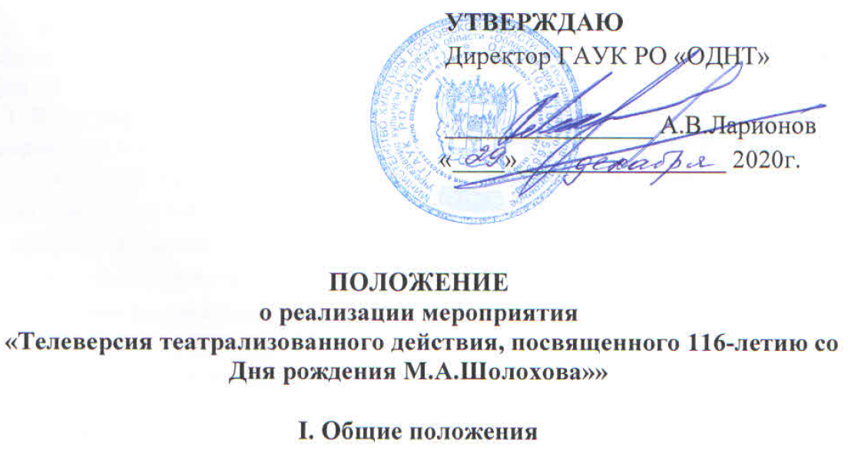

1.1. Мероприятие «Телеверсия театрализованного действия, посвященного 116-летию со Дня рождения М.А.Шолохова» (далее - Мероприятие) проводится в рамках реализации государственной программы Ростовской области «Развитие культуры и туризма» и посвящено 116-й годовщине со дня рождения писателя.
1.2. Организатором мероприятия является Государственное автономное учреждение культуры Ростовской области «Областной дом народного творчества» (далее ОДНТ).

2. Цели и задачи мероприятия, сроки реализации, показатели (индикаторы) мероприятия
2.1. Пропаганда творческого наследия М.А.Шолохова.
2.3. Возрождение и развитие самобытной культуры донского края.
2.4. Содействие воспитанию молодежи в духе патриотизма и любви к родному краю.
2.5. Сроки реализации мероприятия май 2021 года.
2.5. Показатели (индикаторы) мероприятия: количество участников не менее 20 100 чел.

3. Порядок проведения мероприятия
3.1. Мероприятие, проводится в мае 2021 года в г. Ростове-на-Дону на базе ГАУК РО «Областной дом народного творчества».
3.2. Видеоверсия мероприятия будет размещена в социальных сетях и на официальных аккаунтах ОДНТ в свободном доступе, а так же телеканале Дон-24.
3.3. В мероприятии принимают участие профессиональные и самодеятельные творческие коллективы Ростовской области, актеры театра и кино.
В целях организации и проведения мероприятия предусматривается оплата услуг по видеосъемке, монтажу телеверсии концерта и его трансляции в эфире телеканала «Дон 24», художественное оформление мероприятия, аренду сценического подиума, транспортная перевозка творческих коллективов на репетиции и концерт, изготовление сценических костюмов и реквизита, оплата работы творческо-постановочной группы, творческих коллективов и исполнителей, оплата авторского вознаграждения за предоставление права использования обнародованных произведений.

Контактный телефон: (863) 280-08-88 – Шашуловская Елена Геннадьевна, e-mail: odnt-dpi@yandex.ru.
Сайт Областного дома народного творчества: http://folkro.ru

